Maquetes arquitetônicas como recuros didáticos no ensino de energias renováveis.

Vanessa da Silva Costa Santos – Vanessa_scsantos@hotmail.com
Universidade Estadual Paulista-UNESP
Av.Dr.Ariberto Pereira da Cunha,333
12.516-410 – Guaratinguetá- São Paulo
José Bento Ferreira – bento@feg.unesp.br
Fábio Esteves da Silva – fabesteves@yahoo.com.br
Luciano de Paula– luciano.paula@gmail..com.br

Resumo: O conceito de energia não é muito simples de se compreender por ser algo abstrato que não se pode tocar, cheirar ou ver, mas pode ser demonstrado de várias maneiras. Dessa forma, a maquete, pode ser uma ferramenta poderosa na compreensão de comportamentos, fenômenos físicos e ambientes por parte de alunos, não apenas do ensino superior, mas também do ensino fundamental e médio. O produto do trabalho aqui desenvolvido consta na execução de maquetes topográficas e arquitetônicas com a finalidade didática de demonstrar as fontes de energia atualmente utilizadas tais como a usina hidrelétrica e a usina eólica. Os materiais e processos usados na confecção das maquetes estão aqui descritos e discutidos.

Palavras-chave: Fenômenos Físicos, Meio ambiente, Maquetes topográficas e arquitetônicas, Fontes de energia, Ensino Médio

introdução
A maquete é um recurso utilizado como elemento de representação em escala. Suas características lúdicas, quando se trata de uma representação cênica, desperta o interesse do observador. Ao mesmo tempo são objetos de estudo muito úteis quando há a necessidade de tridimensionalidade na representação. (CONSALEZ, 2001)
Por ter essas características a elaboração da maquete estimula o aluno a transformar uma representação plana em objetos tridimensionais e proporcionais, favorecendo a compreensão e a distinção de escala horizontal e vertical.
Na elaboração do projeto de uma maquete é necessário pensar na relação entre a maquete e o observador. Deve-se considerar ainda que, por existirem diversos tipos de maquetes, não apenas as cênicas, o tipo a ser adotado e projetado deve cumprir a sua finalidade. Assim, além das maquetes cênicas, as maquetes de trabalho, que são modelos simples de representação volumétrica, e os modelos estruturais, que tem como objetivo representar um sistema onde se visualiza de forma clara a deformação e o deslocamento de uma estrutura montada.
Dessa forma, essa ferramenta pode ser um instrumento poderoso na compreensão de comportamentos, fenômenos físicos e ambientes por parte de alunos, não apenas do ensino superior, mas também do ensino fundamental e médio.
As maquetes cênicas desenvolvidas neste artigo tiveram como finalidade sua apresentação de forma didática, com o objetivo de transmitir aos alunos conceitos de energias renováveis, e como são utilizados os recursos naturais.

objetivo do projeto
O trabalho consiste na execução de maquetes topográficas e arquitetônicas com finalidade didática, utilizando técnicas e conceitos aprendidos no curso de engenharia civil para transmitir informações a alunos do ensino fundamental e médio.
Pretende-se também criar um recurso didático que possibilite despertar o interesse de estudantes sobre o conhecimento científico e tecnológico, motivando-os a questionar o porquê das coisas e fazê-los se interessar em como é o funcionamento, tecnologias, os conceitos físicos envolvidos e sua influência no meio ambiente.

Desenvolvimento e técnica utilizada no projeto de maquetes
As maquetes didáticas aqui relatadas tiveram como finalidade mostrar aos alunos do ensino fundamental e ensino médio basicamente duas as formas de energias renováveis, sendo elas uma representação de uma usina hidrelétrica e uma usina eólica. Para a representação dos elementos foram utilizados recursos cênicos confeccionados com materiais e técnicas descritas a seguir.
Tanto a base da maquete como alguns elementos cênicos foram padronizados quanto ao material utilizado e as dimensões. Os materiais utilizados na base foram madeira e perfil de alumínio. Na “Figura 1” é possível visualizar a estrutura de alumínio aparafusado à madeira.

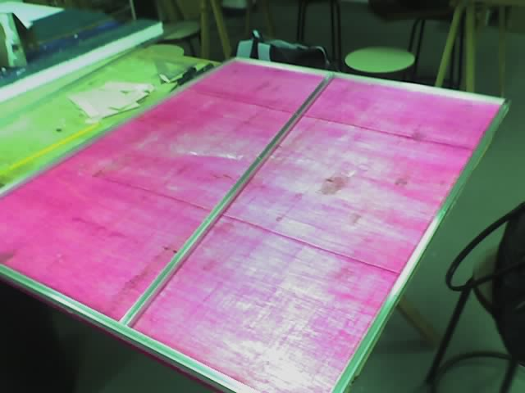
Figura 1 – Base da maquete

As árvores foram feitas com fio de cobre para representar o tronco e os galhos, alga desidratada para representar a vegetação e para a coloração dos troncos foi utilizada tinta acrílica, como mostra a “Figura 2”.

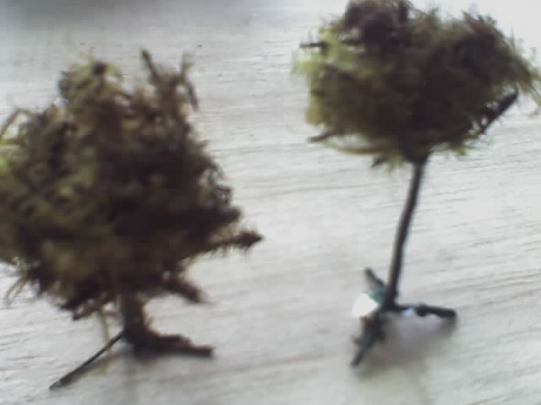
Figura 2 – Árvores
Paredes das casas foram confeccionadas com papel panamá, os telhados com papelão micro ondulado, sendo a pintura executada com tinta acrílica a base de água, como é mostrado na “Figura 3”.

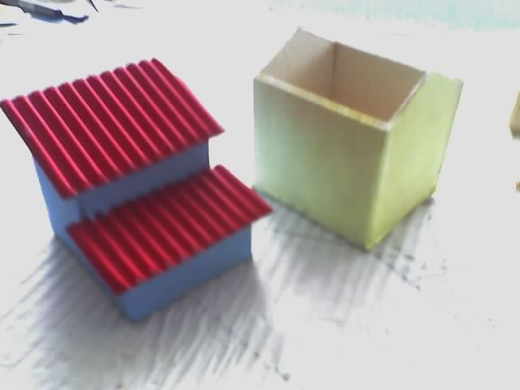
Figura 3 – Casas em duas etapas de execução

USINA HIDRELÉTRICA
O modelo da usina hidrelétrica utilizada para a construção dessa maquete foi a de Itaipu, que possui um vertedouro em concreto e uma barragem em terra (http://www.itaipu.gov.br/?q=pt/node/322&foto=comparacoes.jpg). Para a construção da maquete foram utilizados os seguintes materiais:
Bate pedra (massa acrílica flexível), Bomba hidráulica, Chá (para representar vegetação), Chapa de poliestireno, Chapas de acrílico, Cola de cianoacrilato, Cola de isopor, Fibra de vidro, Fio de cobre, Isopor, Massa acrílica, Papel panamá, Silicone.Tinta a base de água, Tinta acrílica, Verniz, Vidro.
A confecção do relevo do terreno foi realizada em isopor, revestida com massa acrílica. O vertedouro e a ponte foram feitos com chapas de poliestireno.
A parte posterior do reservatório de água foi feito com vidro e impermeabilizado com fibra de vidro, silicone e uma massa acrílica automotiva conhecida como bate pedra. A região onde o rio passa foi impermeabilizado com fibra de vidro.
O funcionamento da usina hidrelétrica ocorre através de uma bomba hidráulica de aquário que capta a água do rio e leva ao reservatório de água, nesse processo utilizando uma chapa transparente é possível observar o funcionamento da turbina que gira quando a água passa por ela. Foram tomadas certas liberdades na escala, para atender à finalidade pedagógica. As “Figuras 4, 5, 6 e 7” ilustram partes do processo de confecção da maquete, bem como a montagem final.

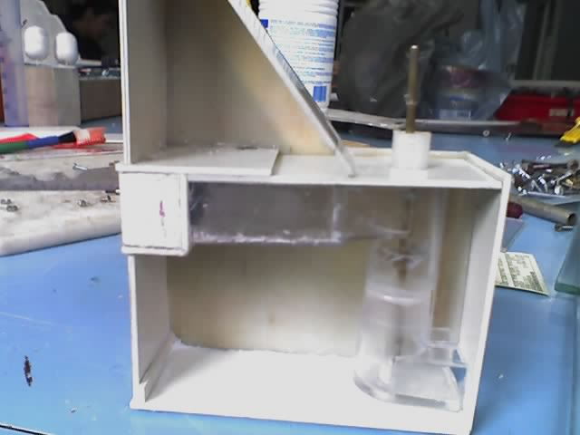  A) | 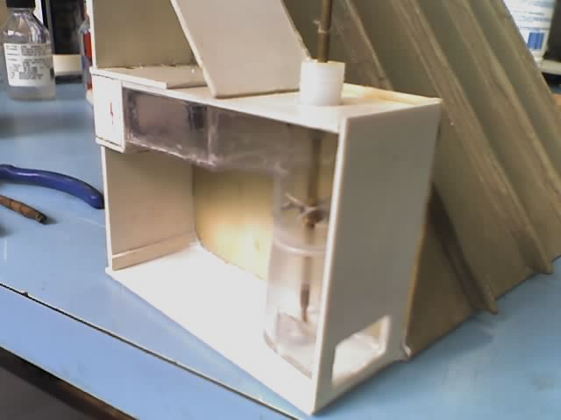  5  6  7  8  B)
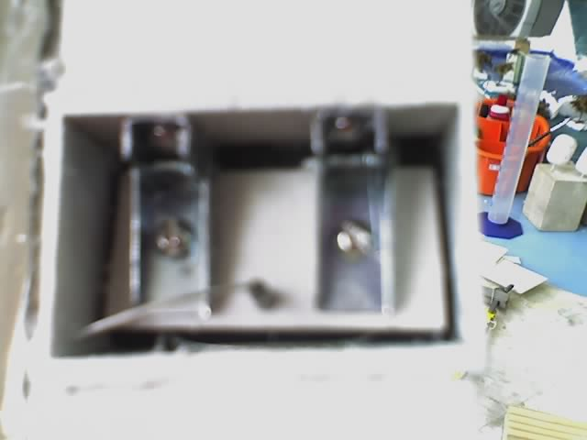  C) | 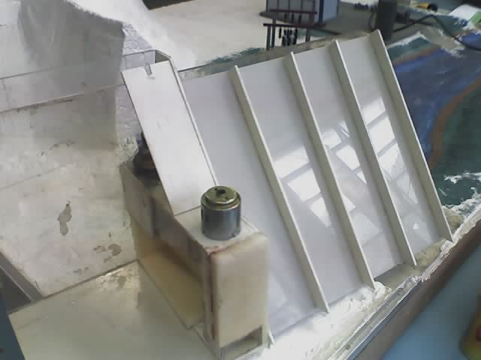  D)

Figura 4 – Execução do vertedouro. (A) Sistema que representa a turbina(B) Vista Lateral do vertedor (C) Comporta; (D) Resultado Final do vertedor

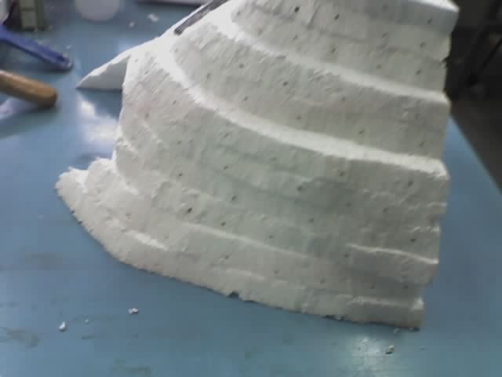  A) | 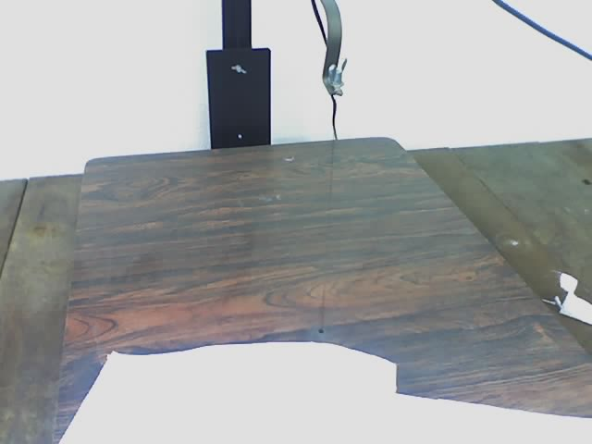  B)

Figura 5 – (A) Camada de isopor para representar a barragem; (B) Máquina de cortar isopor;
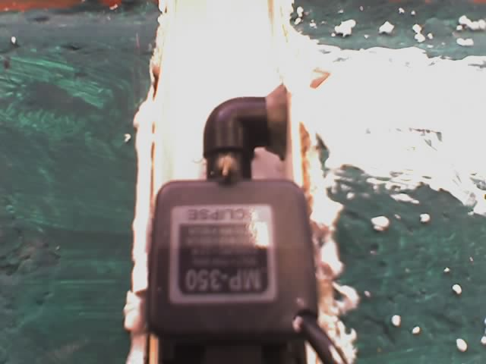
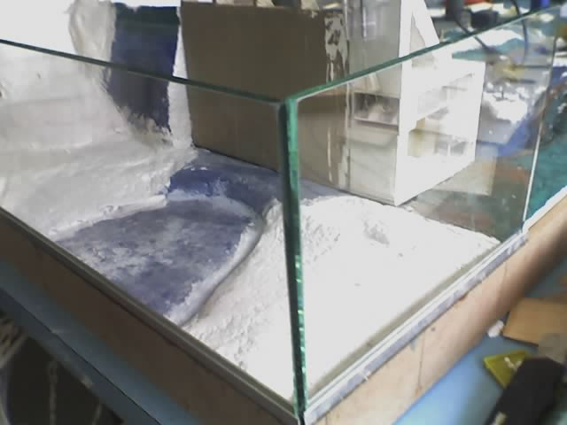
A) | B) | 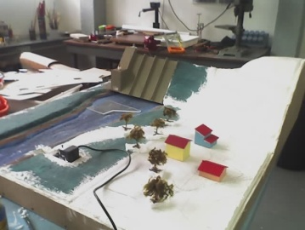  A)
Figura 6 – (G) Instalação da bomba; (H) Reservatório de água; (I) Bomba, vertedouro e barragem;
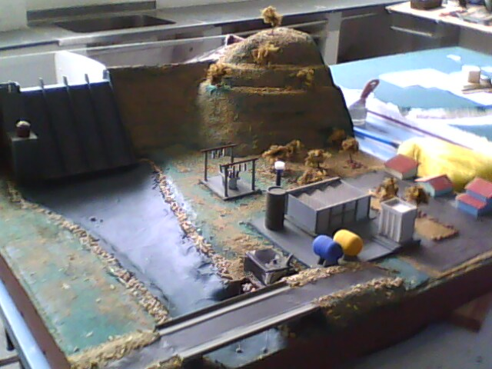

Figura 7 – Resultado final da maquete.

USINA EÓLICA
O modelo de usina eólica utilizado para a construção da maquete foi a central eólica de Taíba-CE. Para a construção da maquete da usina eólica foram utilizados os seguintes materiais:
Chá (para representar a vegetação),Cola de isopor,Isopor,Madeira,Massa acrílica,Papel panamá,Plástico,Tinta acrílica
A confecção do relevo foi feito com isopor e revestido com massa acrílica. Em seguida foi realizada uma pintura com tinta acrílica e uma texturização com chás peneirados para representar a vegetação local.
As hélices foram aproveitadas de brinquedos e pintadas com tinta branca. A Figura 8 ilustras algumas fases do processo de confecção da maquete de usina eólica.
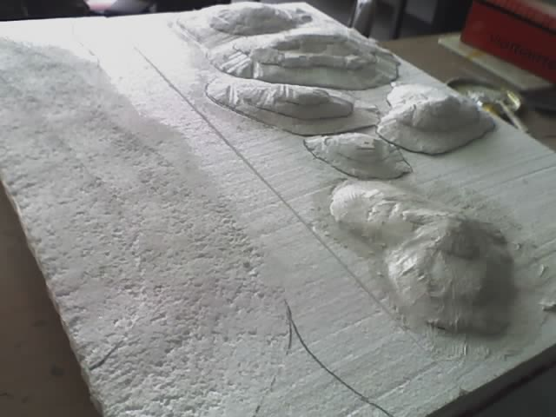  A) | 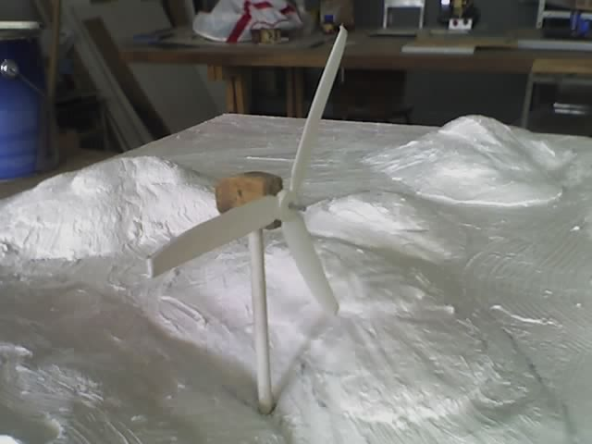  B)
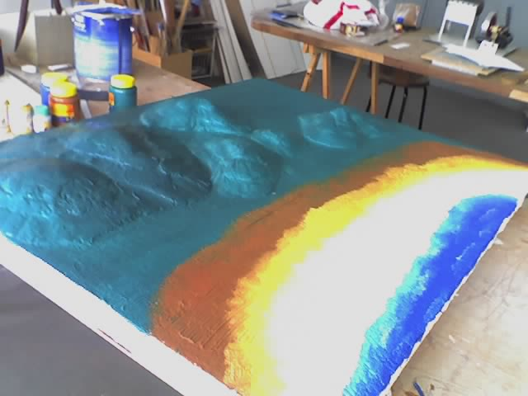  C) | 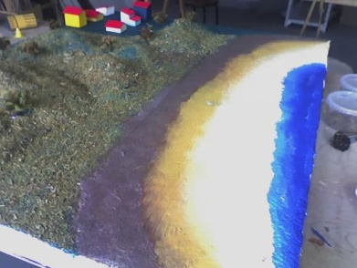  D)
E) | 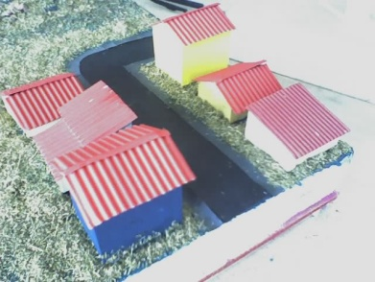  F)

Figura 8: (A) Montagem do relevo;(B) Simulação; (C) Pintura da maquete com tinta acrílica (D) Representação da vegetação com chá; (E) Vista de frente da usina; (F) Vilarejo localizado na maquete.

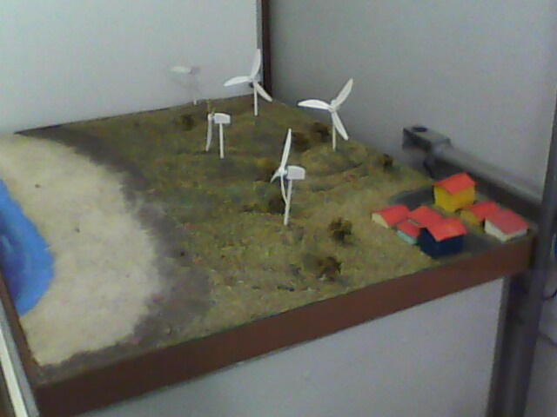

Figura 9-Resultado final da maquete

considerações finais
Para iniciar o projeto foi necessário compreender o funcionamento das usinas em questão e qual era seu elemento fundamental para geração de energia. Com base nesse estudo foi possível desenvolver o projeto executivo. Além disso, foi necessário aprender novas técnicas, como o trabalho com fibra vidro e aprender como demonstrar de maneira simples os projetos físicos.
Durante a construção das maquetes foi possível presenciar a união de diversas áreas como Física, Engenharia, Arquitetura e Meio Ambiente. Para a execução do projeto, várias habilidades que são aprendidas nas aulas foram colocadas em prática. Ao final do trabalho, pode-se perceber que em projetos físicos, tem-se como certeza que o conhecimento que se quer transmitir apresenta uma amplitude muito maior que em outras formas de apresentação e representação.
Por ser um projeto que será apresentado, na maioria das vezes, para o ensino fundamental e médio, foi tomado o cuidado com suas características didáticas, de forma que ele fosse simples e de fácil compreensão, sem perder sua riqueza visual.
Diante dessa conjunção de áreas de conhecimento, nota-se que uma maquete didática apresenta um grau de dificuldade singular na sua elaboração e execução, pois os objetivos a serem atingidos são múltiplos e complementares.
A usina hidrelétrica, mesmo em escala é um exemplo de projeto de engenharia, pois a execução do seu modelo funcional apresentou, durante sua construção, problemas que tiveram que ser solucionados. Um dos mais graves ocorreu no primeiro teste, quando a água vazou por todo o laboratório. Isso resultou em um aprendizado sobre técnicas de impermeabilização e vedação.
Poder ver nas dificuldades apresentadas ao longo da execução do projeto a oportunidade de adquirir conhecimentos e aprender a lidar com situações complicadas e conseguir reverter os mesmos é uma bagagem que se adquiri para o resto da vida profissional.

referências bibliográficas
CONSALEZ, Lorenzo. Maquetes: A representação do espaço no projeto arquitetônico. Barcelona: Gustavo Gili, 2001. 111 p.

KNOLL, Wolfgang; HECHINGER, Martin. Maquetes Arquitetônicas. São Paulo: Martins Fontes, 2003. 137 p.

JACKSON, Allbert; DAY, David. Manual de Modelismo. Madrid: H.blume, 1981. 354 p.

ENGEL, Heino. Sistemas estruturais. Barcelona: Gustavo Gili, 2003.

Internet
Disponível em: < http://www.itaipu.gov.br/?q=pt/node/322&foto=comparacoes.jpg> Acesso em: 15 dez. 2006.

ARCHITECTURAL MODELS AS DIDACTICAL RESOURCES IN RENEWABLE ENERGY EDUCATION

Vanessa da Silva Costa Santos – Vanessa_scsantos@hotmail.com
Universidade Estadual Paulista-UNESP
Av.Dr.Ariberto Pereira da Cunha,333
12.516-410 – Guaratinguetá- São Paulo
José Bento Ferreira – bento@feg.unesp.br
Fábio Esteves da Silva – fabesteves@yahoo.com.br
Luciano de Paula– luciano.paula@gmail..com.br

Abstract: The concept of energy is not very simple to understand because it is something abstract, yet to be demonstrated. Thus, the model can be a powerful tool in understanding behavior, physical phenomena and environments, not only for students of a high level of education but also for elementary school ones. The work product developed here consists in carrying out topographical and architectural models with a didactic purpose of demonstrating the various sources of energy, currently used as hydroelectric and wind farm, using models to convey information to elementary and high school students. Materials and processes used in the making of the models are described and discussed here.

Key-words: Physical phenomena, environments, topographical and architectural models, energy sources, high schools.

